BREVET DE TECHNICIEN SUPÉRIEUR

MOTEURS À COMBUSTION INTERNE

Session 2017

E 4 - ÉTUDE DES CONSTRUCTIONS

Durée : 6 heures – Coefficient : 4

1 – VÉRIFICATION DES CARACTÉRISTIQUES DU MOTEUR EB2
Question 1-1 :
À l’aide des valeurs données dans le DT3, expliquer :
→ Quelle est la classification du moteur EB2 (longue course, carré ou super carré) ?
→ Justifier ce choix.
C/A = 90,5/75 = 1.2, c’est donc un moteur « longue course » typé couple, le régime maxi
est limité
Question 1-2 :
À l’aide des valeurs données dans le DT3, calculer l’excentration (ou rayon de manivelle) du vilebrequin.
La course étant de 90.5 mm, l’excentration du vilebrequin est égale à la moitié de la course.
e = C/2 = 45,25 mm

Question 1-3 :
À l’aide des caractéristiques du cylindre (alésage / course) données dans le DT3, calculer la cylindrée unitaire et totale du moteur EB2 en cm³.
Vu = C .π. A²/4 . 10⁻³ (si A et C sont en mm) Vu = 90,5.π. 75². 10⁻³ /4 = 399,816 cm³
V = Vu . nb de pistons ; V = 399,816. 3 = 1199,45 cm³

Question 1-4 :
À l’aide des valeurs données dans le DT3, vérifier que le volume mort est bien compris entre les valeurs usuelles 30 et 75 cm³.
ε = (Vu + v) /v ; ε.v = Vu +v ; ε.v –v = Vu ; v(ε-1) = Vu donc v = Vu/ (ε-1)
A.N. : v = 399,816/(11-1) v = 39,98 cm³ on est dans la fourchette des valeurs usuelles.

Question 1-5 :
À l’aide des valeurs données dans le DT3, calculer la vitesse moyenne du piston et vérifier qu’elle soit inférieure à 20 m/s.
VMP = (2.N.C.10⁻³)/60 A.N. : (2.5750.90,5.10⁻³)/60 = 17,34 m/s soit <20 m/s

Avec : C : course du piston (mm)
N régime de rotation de puissance maximale (tr/min)
VMP vitesse moyenne de piston (m/s)

Question 1-6 :
Donner les 3 principaux avantages de cette technologie.

Avantages :
Moteur pas cher, plus léger et avec moins de frottement donc plus économique. Moins de rejets.
Couple maxi identique (à un régime plus bas) que des 4 cylindres essence un peu moins puissant.
Quid de la fiabilité et de la durabilité mécanique.

2– ANALYSE DES PERTES PAR FROTTEMENT DU MOTEUR
Question 2-1 Quel est l’inconvénient majeur des mesures de couple en mode entraîné à vide (soupapes d’admission et d’échappement ouvertes) pour l’évaluation des pertes par frottement ?
Les différences entre ce mode et la réalité sont les suivantes:
- la pression agissant sur le piston, les segments et les paliers est celle de compression et non celle de combustion. Par conséquent, les organes du moteur sont moins chargés, les températures de la surface du piston et de la chemise sont plus faibles que sur le moteur en marche normale et par conséquent la viscosité de l'huile est plus importante. D'autre part, les jeux de fonctionnement sont également importants, ce qui pourra réduire les frottements.
- les énergies développées durant les phases de combustion et de détente varient du mode entraîné à celui de marche normale.
- en marche normale, les charges importantes sur les segments, la température relativement élevée de l'huile, le basculement du piston, font qu'on peut avoir une rupture du film d'huile, donc un mode de lubrification mixte et des niveaux de frottement plus élevés que sur le moteur entraîné.

On veut pouvoir réguler la pression dans le cylindre, étant donné la problématique du mouvement du piston on retire la bougie et on adjoint sur chaque cylindre une chambre additionnelle de 10l de cylindrée ou on vient régler la pression en statique.
Soit P₁ : Pression réglée dans le cylindre et la chambre d’expansion
P₂ : Pression en fin de compression avec P₂ = P₁ + ΔP
V₁ : Volume du cylindre et de la chambre d’expansion au PMB
V₂ : Volume du cylindre et de la chambre d’expansion au PMH

Question 2-2 : En négligeant les pertes de charges de transvasement et en considérant que sur un temps de mesure restreint le comportement est adiabatique, calculer la variation de pression entre les deux points caractéristiques, à savoir ΔP = f(P1). Vérifier que la variation ΔP/P1 < 10%.
Rappel : γ = 1,4.
PV = Cte soit P₁V₁^{γ} = P₂V₂^{γ} = P₂ (V₁ - ΔV) ^{γ} =( P₁ ₊ ΔP)x(V₁ - ΔV) ^{γ} avec ΔV 0,4 .10⁻³ m³ (volume d’un cylindre) soit V₁ - ΔV = (10,44 -0,4) 10⁻³ m³ donc ΔP ≈ 0,054 P₁ (donc environ 5,4% de variation de pression au cours du cycle ce qui peut être considéré comme négligeable.

3 – ÉTUDE DU DESAXAGE DU PISTON

Question 3-1 :
Déterminer la relation entre les angles α et β et l’expression du déplacement du piston (S₃), en posant : OA + AB + BH₂ +H₂H₁ +H₁O = 0 et X_{B} _{(t).} = BH₂ +H₁O

A partir du document DT5

- Exprimer dans le triangle OAH_{1,} AH₁ en fonction de r et α.
- Exprimer dans le triangle BAH_{2,} AH₂ en fonction de L et β.
- Trouver à partir de ces deux relations une expression entre r,α,β et h.

OA + AB + BH₂ +H₂H₁ +H₁O = 0 et X_{B} _{(t).} = BH₂ +H₁O

OA + AB +H₂H₁ = X_{B} _{(t).} r.₁ + l.₂ + h.  X_{B} _{(t).}

Avec ₁ = cosα. +sinα. et ₂ = cosβ. - sinβ.

D’où : r. cosα. +sinα. ) + l.( cosβ. - sinβ. + h.  X_{B} _{(t).}

Question 3-2 :
Exprimer XB en fonction de r,α,β et L.
Si on projette sur  on a: r.cosα. + l. cosβ   X_{B} _{(t)}
Si on projette sur  on a: r.sinα - l.sinβ + h   0                 d’où    sinβ = (h+r.sinα)/ l

Question 3-3 :
En remarquant que sin²β +cos²β =1, exprimer XB en fonction de r, h, L et α (r, h et L sont des constantes et α est une variable connue).
r.cosα + l. cosβ   X_{B} _{(t)} on veut se débarrasser de l’angle β
on a : cosβ =√1-sin²β et sinβ = (h+r.sinα)/ l
d’où : X_{B} _{(t) =} r.cosα + l.√1-(h+r.sinα)²/ l² d’où : X_{B} _{(t) =} r.cosα + √ l²-(h+r.sinα)²

Question 3-4 :
Application numérique, pour α = 30°, r= 45.25 mm, L= 146 mm, h =2 mm et N_{1/0} = 6000 tr/mn.
Calculer la valeur du déplacement X_{B} et la valeur de la vitesse de déplacement du piston.
Vérifier sur la courbe de vitesse du document DR3 que le résultat corrobore vos calculs (tracer le point sur la courbe).
Calculer la position et la vitesse de déplacement du piston en prenant h = 0.
Conclure quant à l’influence de ce paramètre sur la cinématique du piston.

Si α = 30° , r= 45,25 mm, l = 146 mm et h =2 mm
Alors : X_{B} _{(t) =} r.cosα + √ l²-(h+r.sinα)² = 45,25.cos (30) +√ 146²-(2+45,25.sin(30))²
X_{B} _{(t)} = 183.09 mm,

ou sinβ = (h+r.sinα)/ l , β = arcsin ((h+r.sinα)/ l ) β = arcsin ((2+45,25.sin30)/ 146 ) β =9.71°
et r.cosα + l. cosβ   X_{B} _{(t}) = 45,25.cos(30) +146.cos (9,71) = 183.09 mm

calcul de VB : V_{B(t)} = -r.ω.sinα - r.ω.cosα (r + 2h)/2.√ l²-(h+r.sinα)²

avec : α = 30° , r= 45,25 mm, l = 146 mm, h = 2 mm et N_{1/0} = 6000 tr/mn

V_{B(t)} = -4525π - 1212649.5/2x143.09 = 18453 mm/s

Si h = 0, on a : V_{B(t)} = -r.ω.sinα - r².ω.cosα/2.√ l²-(r.sinα)²
= -4525π - 1114160.27/2x144.23 =18078 m/s soit une différence de 2%...
L’influence de h sur la vitesse du piston est donc négligeable.

Question 3-5 :
Comment justifier l’existence de ce désaxage.
Mieux répartir les efforts de combustion sur la tête du piston et donc réduire le frottement de la jupe du piston sur la chemise.

4 – VÉRIFICATION DU COMPORTEMENT DYNAMIQUE DE LA BIELLE
Question 4-1 :
Compléter les légendes du document DR1.
Nous sommes à régime constant donc le PFD ne fait pas apparaître l’aspect inertiel (accélération angulaire nulle - Jθ’’ =0 ).

Dans la réalité le volant permet de lisser la courbe de couple et l’arbre d’équilibrage s’oppose aux accélérations des piston/bielles, il s’agit de l’équilibrage dynamique.

Question 4-2 :
Toujours sur DR1 d’après le quadrillage du graphique, déterminer approximativement en expliquant votre démarche, le couple moteur moyen (en sommant les valeurs positives et les valeurs négatives). Commenter votre résultat par rapport aux données constructeur.

La courbe sur DR2 donne l’évolution des efforts (en norme) de la bielle sur le piston 3 et des gaz sur le piston pour 2 tours moteur.

Voir DR3

Question 4-3 :
Justifier l’allure du pic sur les 2 courbes.
Voir DR2
Les pics correspondent aux combustions dans chaque cylindre.

Question 4-4 / 4-5 / 4-6:
La valeur maxi de pression étant de 68 bars, calculer l’effort maximal des gaz sur le piston A _{g→1}. Graduer ainsi les ordonnées de la courbe de l’effort des gaz sur le piston.
Voir DR4 et DR2.

Question 4-7 :
Voir DR4

Question 4-8 / 4-9 :
Voir DR2

Question 4-10 / 4-11 :
Données : a _{30°} = 18500 m/ s² F_{pi} = 0.203 x 18500 = 3755 N
A_{p→1} = 8795 N
Suivant y : - A_{p→1} + B_{p→1} cos40° + F_{pi} + T_{D→1} =0
Suivant y : N_{D→1} - B_{p→1} sin40° = 0 avec T_{D→1} / N_{D→1} = - 0.12
N_{D→1} = 3841 ; T_{D→1} = - 461 ; B_{p→1} = 5977

Question 4-12 :
Interprétation : Pourquoi a-t-on une différence si significative entre les deux courbes d’effort à 360° puis sur le reste de la courbe ?
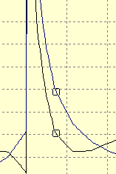
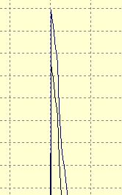
Ici la différence vient du fait de l’inclinaison de la bielle, donc de l’apparition de la composante suivant l’axe x.
La différence s’explique par l’aspect inertiel du piston. La force inertielle s’oppose au mouvement donc à la poussée des gaz.

Hypothèse : l’étude de la bielle ne se fait ici qu’à la compression (flambage non évalué)
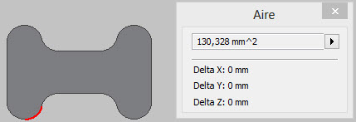
Données :
- On donne la section de la bielle ci-contre.
- Acier de la bielle 45CrMo4 forgé recuit Re = 800 MPa

Question 4-13 :
D’après la valeur maximale de l’effort sur la bielle calculer la contrainte maximale dans la bielle.
Effort maxi sur la bielle 32 000N
σ= 32 000 / 130 = 246 Mpa ; 238 < 800 /3

Question 4-14 :
À partir de la simulation de résistance (DR2), déterminer la contrainte maxi puis en déduire le coefficient de concentration de contrainte Kt.
σ_{maxi} = 552 MPa - coefficient de concentration de contrainte Kt = 552 / 246 = 2.24
Question 4-15 :
En déduire le coefficient de sécurité s.
s = 800 / 552 = 1.45 ok

5 – CONCEPTION BANC DE MESURE DE FROTTEMENTS
Question 5-1 : Sachant que les défauts d’alignements ne sont pas négligeables et d’après le synoptique de choix d’un accouplement, chercher les valeurs de K1, K2 et K3 pour trouver le couple nominal mini puis faire le choix d’un accouplement et préciser sa référence.
La détermination d’un accouplement élastique implique donc la connaissance des paramètres suivants :
Couple nominal :120 N.m à 2750 tr/min
Rigidités – Désalignements – Décalages : radiale (moyen) axiale (faible car réglable) angulaire (faible car utilisation d’une table rainurée)
Dimensions-Encombrement : Peu de contrainte
Ambiance – Température : Peu de contrainte

K1 = 2,4 ; K2 = 1,2 ; K3 =1 ; Couple pris en compte = 120 x 2,4 x 1,2 x 1 = 345.6 N.m

Choix Juboflex 632263

Question 5-2 : En préambule calculer l’effort s’exerçant sur la clavette puis calculer la longueur mini de la clavette 10x10, au matage (prépondérant vis à vis du cisaillement) avec un coefficient de sécurité de 2 pour une clavette en acier C45. La pression admissible pour un clavetage fixe sera de 200 MPa. (Hypothèse : la clavette est implantée à mi-hauteur).

Couple nominale 345.6 N.m x 2 = 240 N.m
Rayon ; 17.5 mm
F = 240 / 0.0175 = 13714 N
Section matée S = 5 x L = 5 L
13714/5L < 200 Mpa ; L > 19.7 mm

Question 5-3 : Construire sur DR5 la liaison génératrice/accouplement puis la liaison accouplement/pièce intermédiaire/vilebrequin.
Voir DR5

Question 5-4 : Placer les jeux et ajustements nécessaires au bon fonctionnement.
Voir DR5

Question 5-4 : Dans l’encadré du DR5 construire la perspective à main levée de votre pièce de liaison avec le vilebrequin selon 1 ou 2 vues si nécessaire.

Voir DR5

ÉVOLUTION DU COUPLE MOTEUR
DR1

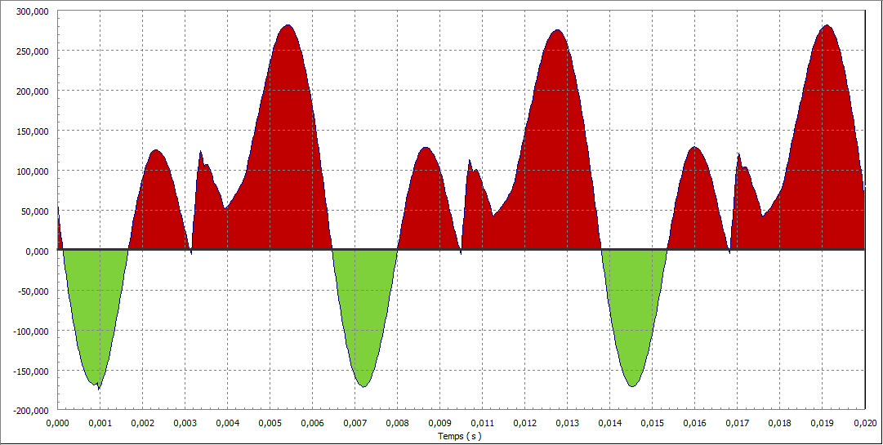

Quadrillage : axe x 19 intervalles, axe y 1 intervalle pour 50 N.m
Couple positif : 3 x 13.5 (carreaux)
Couple négatif : 3 x 3 (carreaux)
Couple moteur effectif :( (13.5 – 3) x3 / 19)x 50 = 83 N.m

DR2
EFFORTS SUR LE PISTON

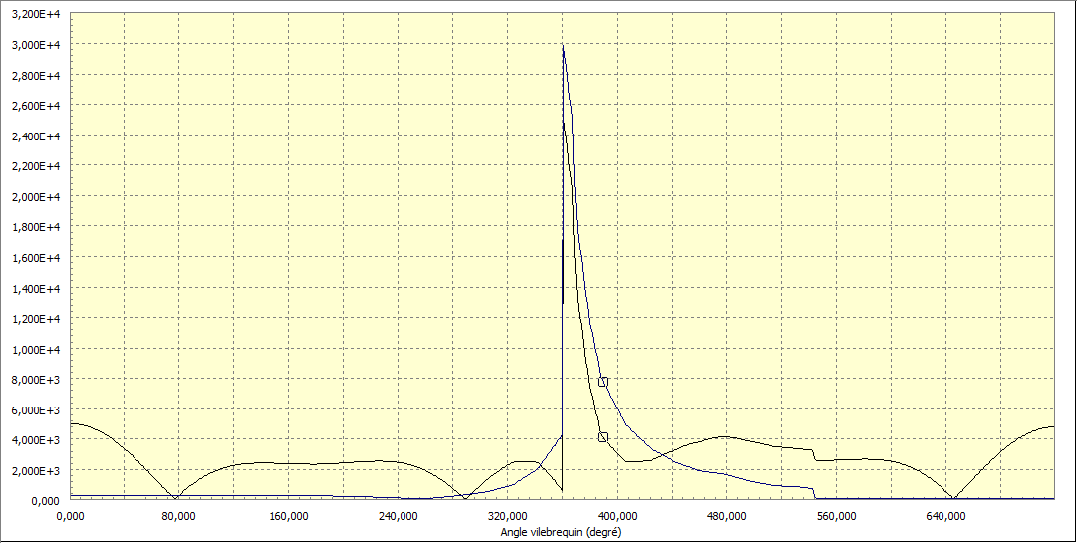
Effort de la bielle sur le piston
Position 390°
Effort des gaz de combustion sur le piston
0

P_{maxi} = 68 bars , S_{piston} = 44.2 cm2 d’où A_{g→1} =30000 N

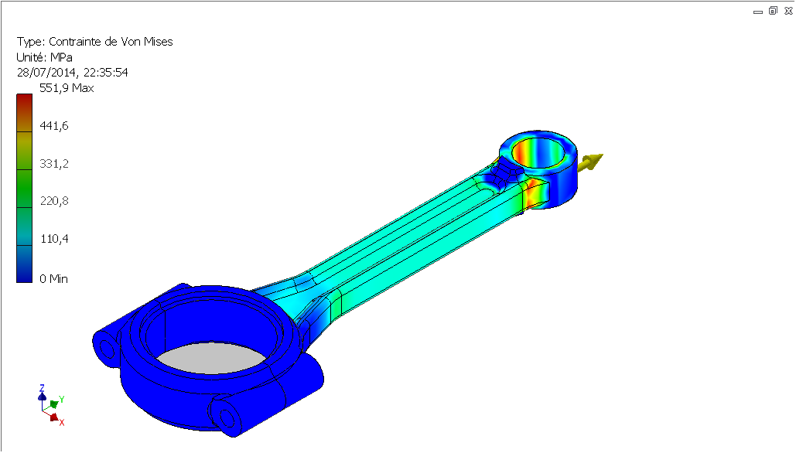

On observe 2 zones de concentration de contrainte notamment celle au niveau du pied de bielle qui donne une valeur au-delà de 552 Mpa mais là encore la charge appliquée qui correspond à la charge maxi est une valeur théorique, le cycle réel n’est pas conforme au théorique, la valeur maxi de la pression n’est jamais atteinte. De plus cet effort n’intervient que sur temps infime du cycle. Par contre le logiciel nous donne au niveau du plan médian une valeur plus faible (env 150 Mpa à comparer au 238 trouver par la RDM.

DR3

VITESSE PISTON (à 6000 tr/min)

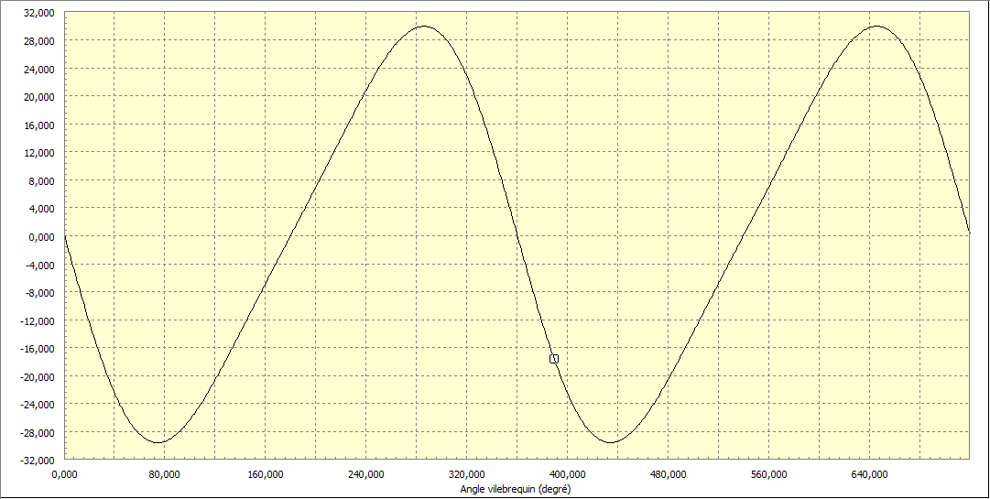
Vitesse piston (m/s)

T (ms)

ACCÉLÉRATION PISTON (à 6000 tr/min) en m/s²
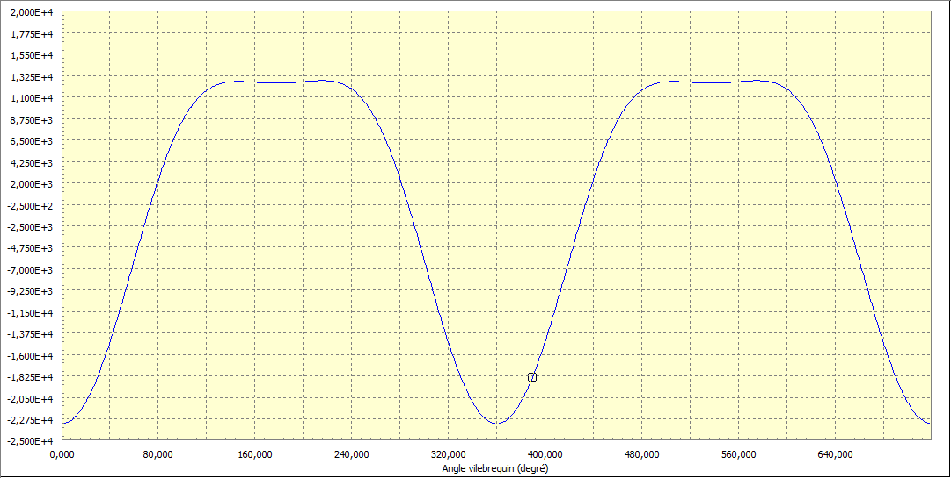

B _{2→1}
T _{D 0→1}
DR4

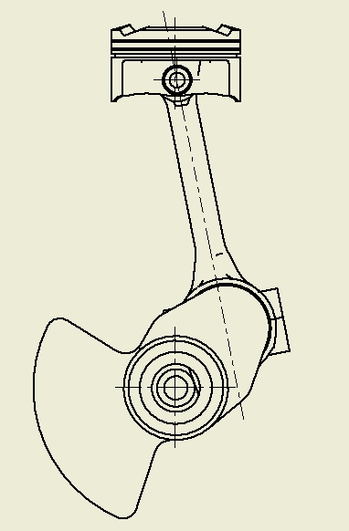
A
B
C
O
Bielle : 2
Vilebrequin : 3
Bâti : 0
D
G centre de masse du piston (ici déporté de l’axe y pour une meilleure représentation – Cf DT4)
x
y
A _{p→1}
N _{D 0→1}
F _{pi}
Configuration θ = 40° ou 400°
DR5

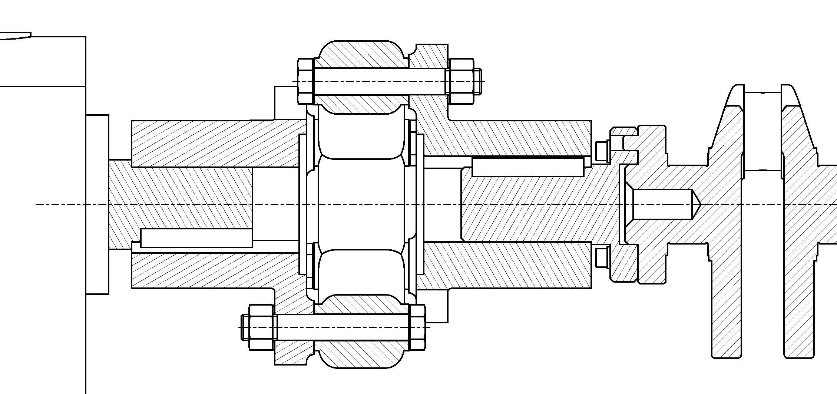

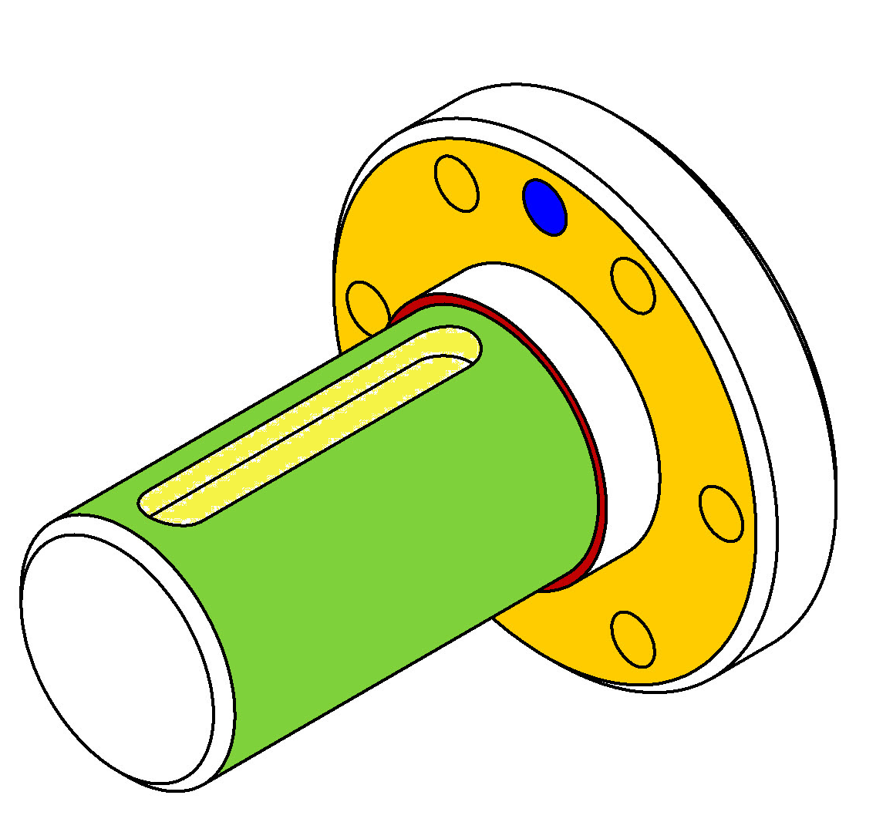
Arrêter en translation (Map)
Guider en rotation ou positionner radialement (Mip)
Lier en rotation (Map)
Positionner angulairement (Mip)
Lier en rotation (Map)

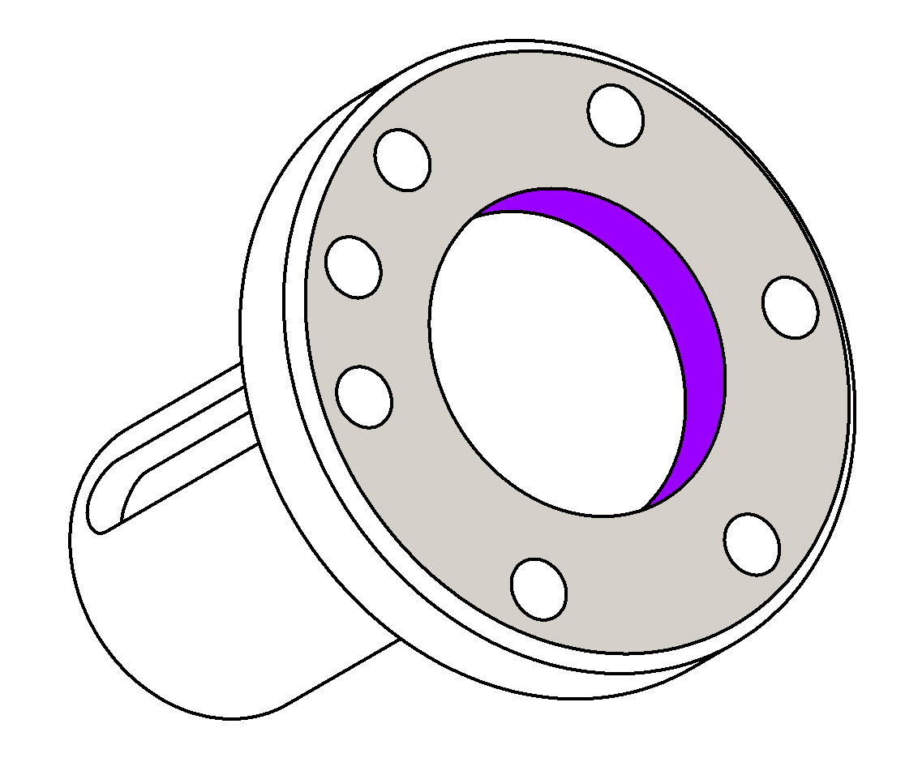
Positionner axialement / Centrer (Mip)
Positionner radialement / Centrer (Mip)

